**第五章练习题 2020.3.25**

1、基于**QuartusⅡ**软件设计一个4选1数据选择器，完成设计输入、编译和仿真。

2、设计1位全减器电路，要求：

1）用VHDL程序设计下图中的1位半减器h_suber（其中：x为被减数，y为减数，diff为差数，s_out为借位输出），完成设计输入、编译和仿真。

2）用**QuartusⅡ**原理图方式按下图设计1位全减器f_suber顶层电路，完成设计输入、编译和仿真。或门可直接调用库中元件。

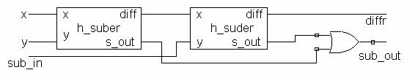

3、使用**QuartusⅡ**原理图方式，用74160设计一个60进制计数器。完成原理图设计输入、编译和仿真。